第八章，各种交易风格的具体卖点（四）

第四部分是题材投机卖点中，强制止损和分仓的展开。

这个部分是炒股人,必须制定的原则，注意是必须。

甚至我一开始是想把这一章节放在最开始说的。

**这个主要是为了保护账户的，保护账户的同时也卜自己 的心态。**

心态这东西，在交易中有多重要我已经说过很多很多次了，就最近，我在做钢铁板块时，都因为心态问题，做错了华菱钢铁和安阳钢铁。

一旦账户彻底走坏，心态必然是要跟随受到影响。

顾名思义，就是一个强制止损线，一旦触发这个条件，不管行情，不管位置，不看强弱，不看主动和被动，不看逻辑,强制止损清仓。

哪怕事后看错了，再追高买回来也可以，在当时那个情况下,必须卖。

我给自己设立的强制止损线：

满仓回撤5个点（某一天最后总账户回撤超过5%会直接清 仓*）;*单票回撤10% （极端情况直接跌超10% ,直接割*）；*一个票买入之后慢跌停板（除非是主动翘板）。

当然也可以是其它数值，这个主要看个人的承受力以及交易方式的波动情况。

如果你做的进攻比较弱的交易，满仓回撤3%对你来说都已经非常高了。

如果你做的是波动更高的交易，可能上下10%都正常，不过我建议你们不要用这么高的波动，承不承受的住是一回事，更重要的是，可能套了10%之后，你们就会不想割肉，内心不断想着等下卖了就涨怎么办，我一定要拿住，这样就失去客观的逻辑了。

主要防止三种情况:

**1）系统风险**

如果大盘出现系统性风险，类似2015年以及2016年初的那 种股灾走势，可以通过账户的强制止损机制,规避掉账户崩盘的。

这样等行情回暖，你快速就可以打回去，不存在销户的情况。

**2）个人账户风险**

如果你的账户出现了大回撤，可能是你的交易方式出了问题，不太适应当前的布场，也可能是你的心态出了问题，交易变形，只是你逐疫有意识到或者不承认而已。

这时候的强制止损机制，可以很好的规避这两种情况，让你后续可以更好的开始。

**3）个股的极端风险**

有些情绪票的波动本来就比较大，大跌之后可能会加速杀跌，甚至连续一字板跌。

也有一些是个股自身的基本面岀现了什么问题，可能这一跌就永远都都回不去了。

强制止损机制,可以规避这种情况。

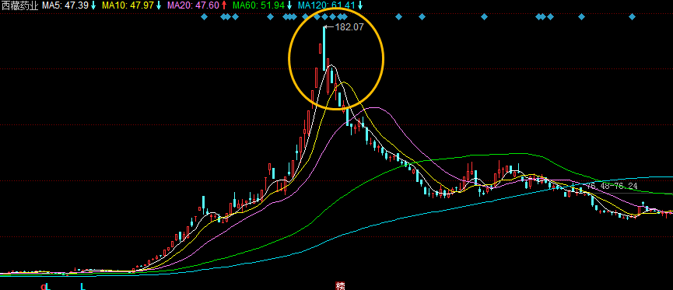

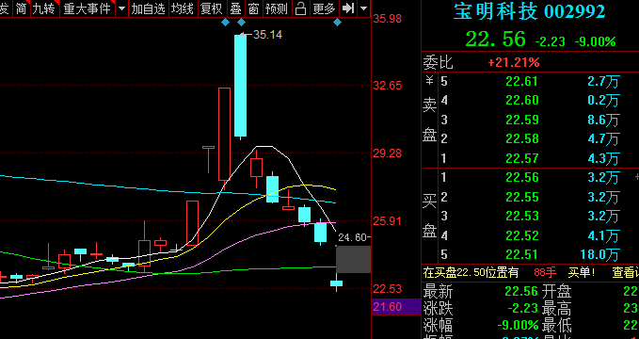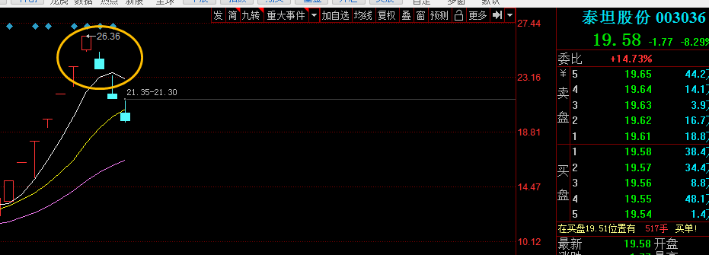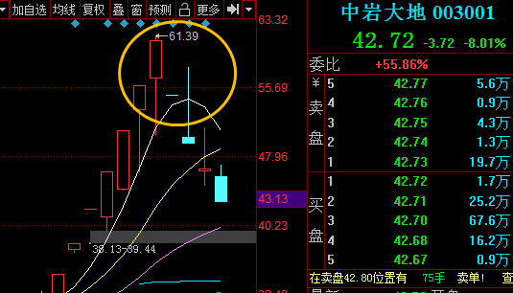

上面，无论是趋势走上来的，还是短线接力上来的，跌下来都是一样的，直接A字杀，一旦不带止损随便就是20%的回撤。

像泰坦股份，如果我星期一不跌停出来，我第二天又要回撤掉差不多10%。

所以无论是做哪种票，不管哪种情况，一定要给自己设立这个强制止损***，*最好是看到这里的时候，放下手机，去思考一下自己的账户，马上设立。**

而且，最好不要中途修改，尤其不能在发生的时候修改。

这就又是心态问题了，因为像赚钱的时候还好，因为处置效应（拿着亏损的，卖掉赚钱的），遇到自己的强制卖出点，会卖出，但一旦遇到本来就被套的情况，到了强制止损线，就会很难做决策了。

各种意淫都会有，卖了就涨怎么办，不会跌了吧，要筑底了，都会有，而且后续可能真的会是这么走，卖了就涨。

但是这是在赌啊，非常容易失去理智。

最重要的是，可能有一次你赌对了，那之后在遇到相同的情况，你还会继续赌，然后遇到一次极大的亏损，心态彻底崩了，急于回本，然后越亏越多。

是不是和赌博的心理一模一样?

**我知道就算我这么说了，还是很难让你们每一个人都严格做到止损，可我也没办法了，毕竟账户是你们自己的。**

**但我还是再说几遍，强制止损非常非常非常特别重要，因为都是圈内的战友，所以真的不想大家产生重大亏损。**

**就当我求大家的，一定要有这个概念，不要不当一回事！**

2、日内分仓平滑卖出均价

这个分仓卖，一般是两种情况：一种是你没有办法确定日内高点，那就冲高一次走一部分，分仓平滑心态。

一种是你的资金量比较大了,可能需要分仓卖来平滑卖出均价。

这个可能很多人用不上，资金上了一个量级之后，如果遇上票的成交不是很高的情况，卖票会砸出一个坑，卖票平均价格就会低很多。

但是，如果选择分仓分笔卖出的话， 卖出的平均价格就会平滑很多。